La place de la femme dans le cercle de la violence

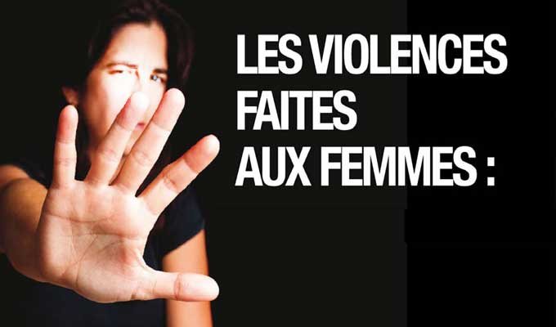

Plan

- La « violence » face aux femmes dans le judaïsme à l’époque de Jésus
- Jésus face à la violence vis-à-vis de femmes
- La violence face aux femmes aujourd’hui
- La femme et le mariage
- La femme dans l’Église Catholique

Objectifs:
Thématique travaillée : Convertir la violence
Entrée 2 : Éthique et théologie de la non-violence
Type de démarche méthodologique : Pédagogie de l'appropriation

Contenus d'apprentissage:

- La légitimité de la violence vis-à-vis de la femme dans l’histoire et dans la société actuelle
- Le rapport de Jésus envers les femmes
- La place de la femme dans le mariage
- La place de la femme dans l’Église Catholique

Compétences :

- Formuler une question d’existence
- Élargir à la culture
- C.D. 3 : Pratiquer l’analyse historique
- C.D. 4 : Interroger et se laisser interroger par les sciences et les sciences humaines
- C.D. 10 : Explorer et décrypter les différentes formes d’expression artistique
- C.D. 11 : Discerner et analyser la dimension sociale de la vie humaine
- Comprendre le christianisme en ses trois axes
- C.D. 1 : Lire et analyser un texte biblique
- C.D.2 : Décoder le mode de relation au religieux
- C.D. 7 : Expliciter le sens des symboles et des rites
- C.D. 8 : Construire une argumentation éthique
- C.D.9 : Pratiquer le dialogue œcuménique, interreligieux et interconvictionnel
- Une synthèse porteuse du sens

I. La « violence » face aux femmes dans le judaïsme à l’époque de Jésus

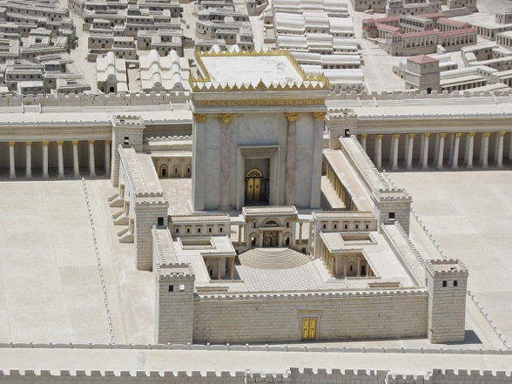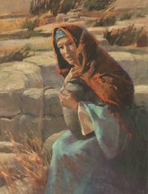

- Quelle est la situation des juifs à l’époque de Jésus ?

…………………………………………………………………………………………………..…………………………………………………………………………………………………...……..……………………………..…………………………………………………………….
…………………………………………………………………………………………………...…………………………………………………………………………………………………..……..……………………………..…………………………………………………………….
…………………………………………………………………………………………………..

- Quel rôle l’honneur joue dans la société juive à l’époque de Jésus ?

…………………………………………………………………………………………………..…………………………………………………………………………………………………..……..……………………………..……………………………………………………………..
- Quelle est l’image de la femme idéale à l’époque de Jésus ?

…………………………………………………………………………………………………..…………………………………………………………………………………………………..……..……………………………..……………………………………………………………..
…………………………………………………………………………………………………..…………………………………………………………………………………………………..……..……………………………..……………………………………………………………..
……..……………………………..……………………………………………………………..
- Quelles catégories de femmes existent dans la Judée du Ier siècle ?
…………………………………………………………………………………………………..…………………………………………………………………………………………………..……..……………………………..……………………………………………………………..
…………………………………………………………………………………………………..…………………………………………………………………………………………………..……..……………………………..……………………………………………………………..
……..……………………………..……………………………………………………………..

- Quelles sont les trois causes principales qui autorisent le divorce au Ier siècle?

……..……………………………..……………………………………………………………..
……..……………………………..……………………………………………………………..
- Quel est le type de violence le plus répandu face aux femmes au Ier siècle? Pourquoi ?

……..……………………………..……………………………………………………………..
……..……………………………..……………………………………………………………..
……..……………………………..……………………………………………………………..
……..……………………………..……………………………………………………………..

II. Jésus face à la violence vis-à-vis des femmes
- Quelle place les femmes occupent dans les premières communautés chrétiennes ?
……..……………………………..……………………………………………………………..
……..……………………………..……………………………………………………………..
……..……………………………..……………………………………………………………..
……..……………………………..……………………………………………………………..

a) La femme hémorroïsse (Mc 5,25-34)

Mc 5:25 Or, une femme atteinte d'un flux de sang depuis douze années,
Mc 5:26 qui avait beaucoup souffert du fait de nombreux médecins et avait dépensé tout son avoir sans aucun profit, mais allait plutôt de mal en pis,
Mc 5:27 avait entendu parler de Jésus ; venant par derrière dans la foule, elle toucha son manteau.
Mc 5:28 Car elle se disait : " Si je touche au moins ses vêtements, je serai sauvée. "
Mc 5:29 Et aussitôt la source d'où elle perdait le sang fut tarie, et elle sentit dans son corps qu'elle était guérie de son infirmité.
Mc 5:30 Et aussitôt Jésus eut conscience de la force qui était sortie de lui, et s'étant retourné dans la foule, il disait " Qui a touché mes vêtements ? "
Mc 5:31 Ses disciples lui disaient : " Tu vois la foule qui te presse de tous côtés, et tu dis: Qui m'a touché ? "
Mc 5:32 Et il regardait autour de lui pour voir celle qui avait fait cela.
Mc 5:33 Alors la femme, craintive et tremblante, sachant bien ce qui lui était arrivé, vint se jeter à ses pieds et lui dit toute la vérité.
Mc 5:34 Et il lui dit : " Ma fille, ta foi t'a sauvée ; va en paix et sois guérie de ton infirmité. "

- Qu’est-ce que signifie l’impureté de la femme dans le judaïsme ?

……..……………………………..……………………………………………………………..
……..……………………………..……………………………………………………………..
……..……………………………..……………………………………………………………..
……..……………………………..……………………………………………………………..
- Quels sont les personnages du récit ?

……..……………………………..……………………………………………………………..
……..……………………………..……………………………………………………………..

- Quel est le contexte de l’histoire ?

……..……………………………..……………………………………………………………..
……..……………………………..……………………………………………………………..
- Comment est-ce que la femme hémorroïsse est présentée dans le récit ?
……..……………………………..……………………………………………………………..
……..……………………………..……………………………………………………………..
- Quel regard Jésus adopte-t-il vis-à-vis de la femme impure ?
……..……………………………..……………………………………………………………..
……..……………………………..……………………………………………………………..
- Comment est-ce que la femme a été guérie ?
……..……………………………..……………………………………………………………..
……..……………………………..……………………………………………………………..
- Qu’est-ce qui se passe après la guérison de la femme ?
……..……………………………..……………………………………………………………..
……..……………………………..……………………………………………………………..
- Quel est le sens du récit ? Qu’est-ce que le récit nous fait comprendre ?
……..……………………………..……………………………………………………………..
……..……………………………..……………………………………………………………..
……..……………………………..……………………………………………………………..
……..……………………………..……………………………………………………………..

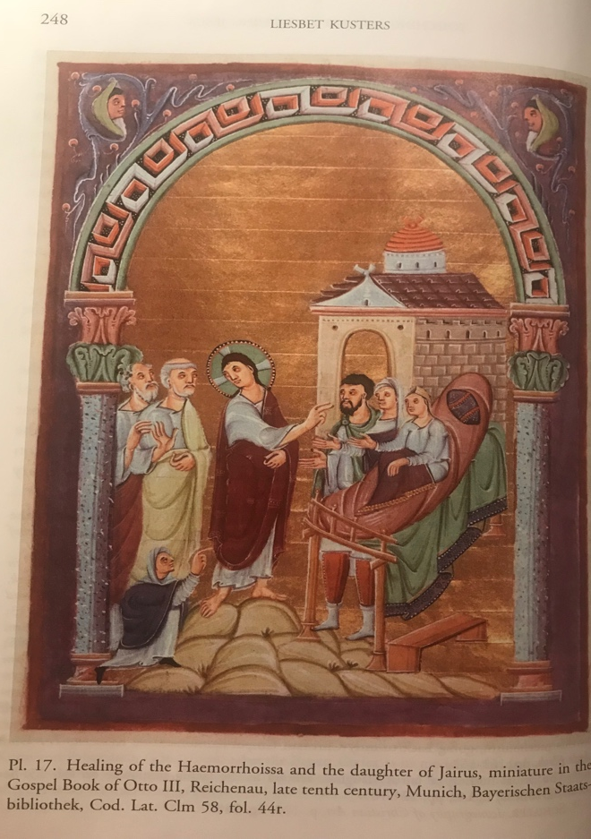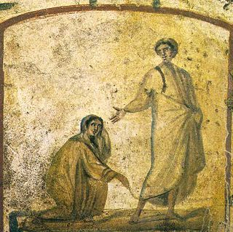

8. Comment est-ce que la femme est représentée sur les deux images ?

……..……………………………..……………………………………………………………..
……..……………………………..……………………………………………………………..
……..……………………………..……………………………………………………………..
……..……………………………..……………………………………………………………..
- Est-ce que les règles influencent toujours la place de la femme dans certaines cultures ?

……..……………………………..……………………………………………………………..
……..……………………………..……………………………………………………………..
……..……………………………..……………………………………………………………..
……..……………………………..……………………………………………………………..

b) La femme adultère (Jn 8,3-11)

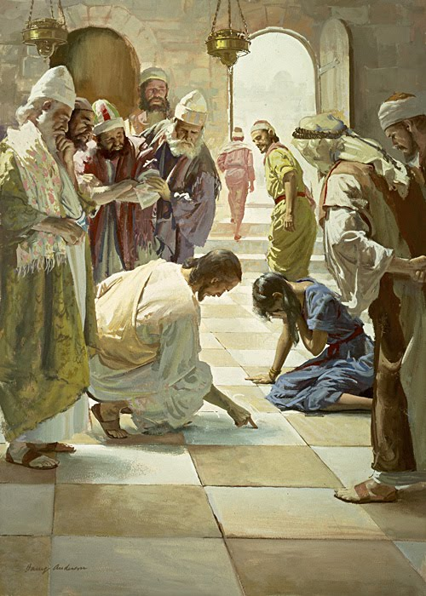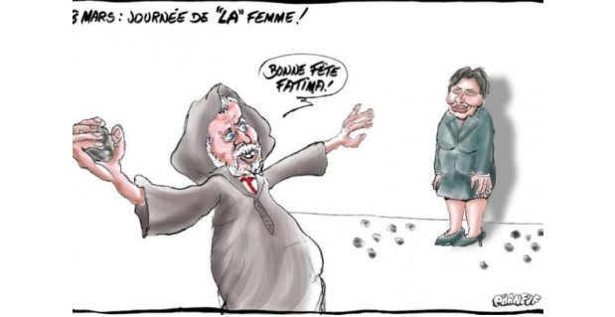

Jn 8:3 Or les scribes et les Pharisiens amènent une femme surprise en adultère et la plaçant au milieu,
Jn 8:4 ils disent à Jésus : " Maître, cette femme a été surprise en flagrant délit d'adultère.
Jn 8:5 Or, dans la Loi, Moïse nous a prescrit de lapider ces femmes-là. Toi donc, que dis-tu ? "
Jn 8:6 Ils disaient cela pour le mettre à l'épreuve, afin d'avoir matière à l'accuser. Mais Jésus, se baissant, se mit à écrire avec son doigt sur le sol.
Jn 8:7 Comme ils persistaient à l'interroger, il se redressa et leur dit : " Que celui d'entre vous qui est sans péché lui jette le premier une pierre ! "
Jn 8:8 Et se baissant de nouveau, il écrivait sur le sol.
Jn 8:9 Mais eux, entendant cela, s'en allèrent un à un, à commencer par les plus vieux ; et il fut laissé seul, avec la femme toujours là au milieu.
Jn 8:10 Alors, se redressant, Jésus lui dit : " Femme, où sont-ils ? Personne ne t'a condamnée ? "
Jn 8:11 Elle dit : " Personne, Seigneur. " Alors Jésus dit : " Moi non plus, je ne te condamne pas. Va, désormais ne pèche plus. "

- Quelle est la punition de la femme adultère à l’époque ?

……..……………………………..……………………………………………………………..
……..……………………………..……………………………………………………………..
- Comment est-ce que l’adultère a été perçu au Ier siècle ?
……..……………………………..……………………………………………………………..
……..……………………………..……………………………………………………………..
……..……………………………..……………………………………………………………..
……..……………………………..……………………………………………………………
- Quels sont les personnages du récit ?
……..……………………………..……………………………………………………………..
……..……………………………..……………………………………………………………..
- Quel est le contexte de l’histoire ?

……..……………………………..……………………………………………………………..
……..……………………………..……………………………………………………………..
- Comment est-ce que les personnages du récit regardent la femme ?
……..……………………………..……………………………………………………………..
……..……………………………..…………………………………………………………….
- Comment est-ce que Jésus perçoit la femme ? Est-ce qu’il se trouve dans le jugement de la femme comme les autres personnages du récit ?

……..……………………………..……………………………………………………………..
……..……………………………..…………………………………………………………….
……..……………………………..……………………………………………………………..
……..……………………………..…………………………………………………………….
- Pourquoi les autres personnages après les paroles prononcées par Jésus se retirent-ils ?
……..……………………………..……………………………………………………………..
……..……………………………..…………………………………………………………….
- Est-ce que la femme est pardonnée par Dieu ?
……..……………………………..……………………………………………………………..
……..……………………………..…………………………………………………………….

- Quel est le sens du récit ? Qu’est-ce que le récit nous fait comprendre ?
……..……………………………..……………………………………………………………..
……..……………………………..……………………………………………………………..
……..……………………………..……………………………………………………………..
……..……………………………..……………………………………………………………..
11. Est-ce que la lapidation des femmes adultères existe toujours dans certains pays ?
……..……………………………..……………………………………………………………..
……..……………………………..……………………………………………………………..
III. La violence face aux femmes aujourd’hui

a) Analyse de la chanson

- Remplis les espaces vides
Ben Mazué, La femme idéale, 2017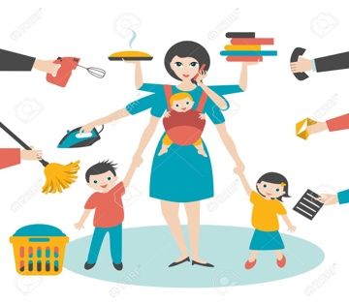

Matin, crèche, taf, gamins
Sorties pressées, dîner, bain, histoire, dents, dodo, câlins
T'as plus le ………. pourtant t'as rien commencé
C'est pas nouveau que tu coures
Depuis que t'as …………………………………………
Depuis que t'as mis au jour
Et que le ……………. vient à te manquer
Le cœur est extensible tu le sais maintenant
T'y as mis …………………….
Tu rêvais de cette vie, voila que tu doutes
Tout le monde te dit: "vas-y", alors tu largues les boots
Maîtresse hors-pair, ………………………
Bosseuse en or, mais femme, sœur
Tu peux pas, tu peux pas, tu peux pas, tu peux pas
Maîtresse hors-pair, ……………………….
Bosseuse en or, mais femme, sœur
Tu verras, plus le temps passera plus tu sauras
D'abord t'as démissionné, les signaux
T'ont bien décidée, et sinon
Ça s'est pas passé comme tu penses
T'es juste ………………... La confiance
Elle s'est barrée avec ton actu
Elle est partie depuis le début
Tu dois faire tes ………….. seule, sans modèle
Ton mec, ta mère, ta sœur
Y a pas d'aide, y a pas d'aide, tu sais
Maîtresse hors-pair, ……………………………
Bosseuse en or, mais femme, sœur
Tu peux pas, tu peux pas, tu peux pas, tu peux pas
Maîtresse hors-pair, ……………………………..
Bosseuse en or, mais femme, sœur
Tu verras, plus le temps passera plus tu sauras
Va trouver qui tu es, vas-y va ……………………….
Quand ta vie s'est déconnectée
Quand tu sais que tu n'es plus ……………..
Quand tu sais que tu n'es plus
Maîtresse hors-pair, …………………………………
Bosseuse en or, mais femme, sœur
Tu peux pas, tu peux pas, tu peux pas, tu peux pas
Maîtresse hors-pair, ………………………………….
Bosseuse en or, mais femme, sœur
Tu verras, plus le temps passera plus tu sauras
Maîtresse hors-pair, …………………………………
Bosseuse en or, mais femme, sœur
Tu peux pas, tu peux pas, tu peux pas, tu peux pas
Maîtresse hors-pair, …………………………………
Bosseuse en or, mais femme, sœur
Tu verras, plus le temps passera plus tu sauras

- Souligne les paroles qui t’ont marqué dans la chanson. Pourquoi est-ce que ces paroles t’ont marqué ?

……..……………………………..……………………………………………………………..
……..……………………………..……………………………………………………………..
- Quel pronom est-ce que l’artiste utilise dans la chanson ? Pourquoi ?

……..……………………………..……………………………………………………………..
……..……………………………..……………………………………………………………..
……..……………………………..……………………………………………………………..
……..……………………………..……………………………………………………………..
- Qu’est-ce que signifie être la « femme idéale » dans la société contemporaine selon la chanson ?

……..……………………………..……………………………………………………………..
……..……………………………..……………………………………………………………..
……..……………………………..……………………………………………………………..
……..……………………………..……………………………………………………………..
- Quels sont les traits principaux de la « femme idéale » ?

Femme idéale

- Pourquoi est-ce qu’être la « femme idéale » peut être violent dans la société actuelle ?

……..……………………………..……………………………………………………………..
……..……………………………..……………………………………………………………..
……..……………………………..……………………………………………………………..
……..……………………………..……………………………………………………………..
b) Les différentes formes de la violence contre les femmes
- Quelles formes de la violence existent contre les femmes aujourd’hui?
……..……………………………..……………………………………………………………..
……..……………………………..……………………………………………………………..
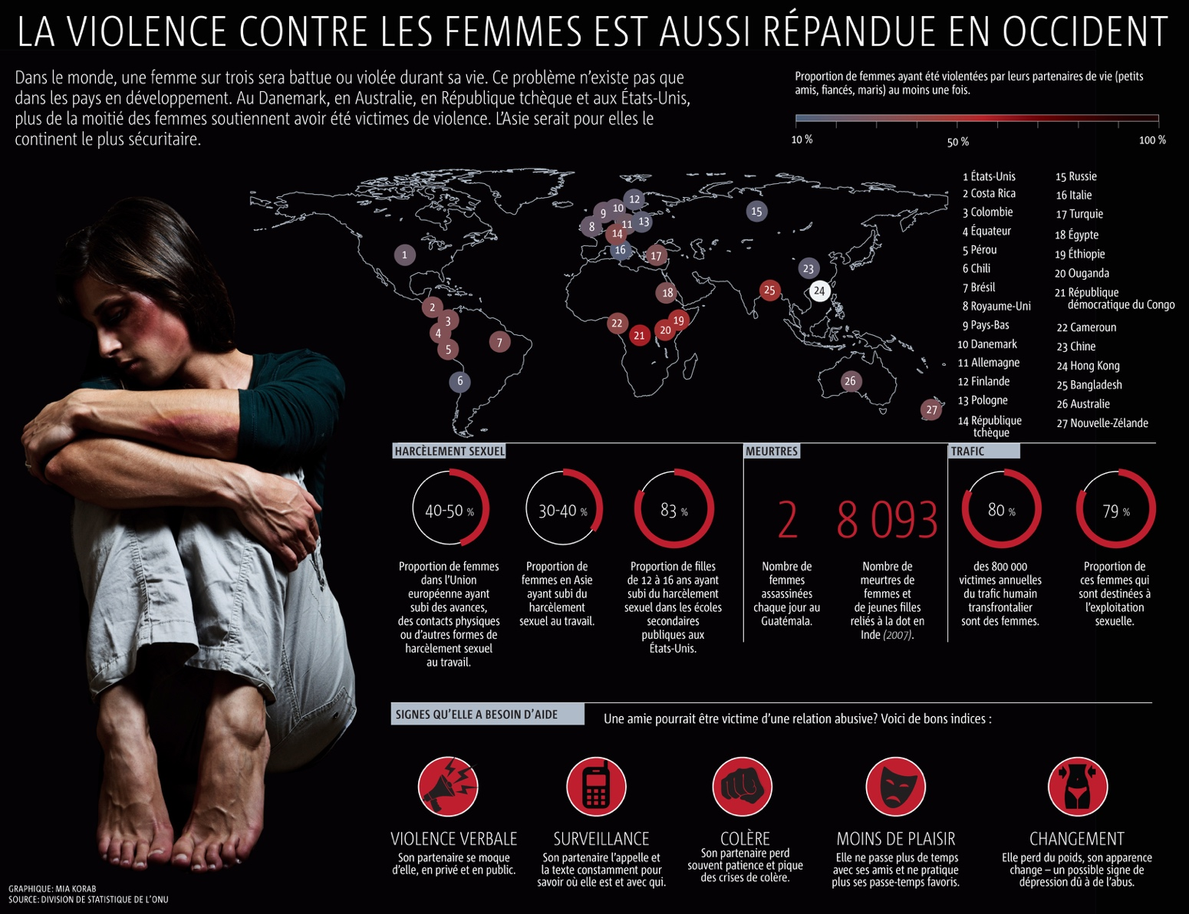
- Analyse les données de l’image. Qu’est-ce que te choque le plus dans les chiffres présentés ?

……..……………………………..……………………………………………………………..
……..……………………………..……………………………………………………………..
- Quelle est la forme de violence dans l’Union européenne la plus répandue ?
……..……………………………..……………………………………………………………..
……..……………………………..……………………………………………………………..
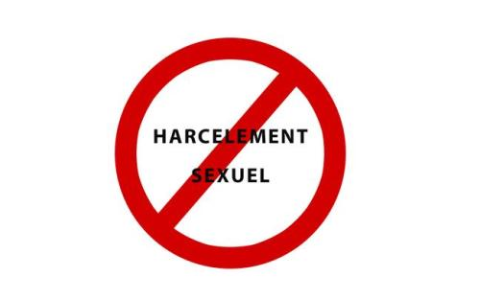
- Qu’est-ce que signifie le harcèlement ?
……..……………………………..……………………………………………………………..
……..……………………………..……………………………………………………………..……..……………………………..……………………………………………………………..
- Qu’est-ce que la loi belge dit à propos du harcèlement ?

……..……………………………..……………………………………………………………..
……..……………………………..……………………………………………………………..
……..……………………………..……………………………………………………………..
……..……………………………..……………………………………………………………..
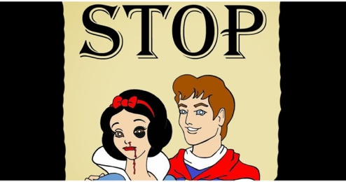
- Qu’est-ce que signifie la violence conjugale ?
……..……………………………..……………………………………………………………..
……..……………………………..……………………………………………………………..
……..……………………………..……………………………………………………………..
……..……………………………..……………………………………………………………..
- Est-ce que la violence conjugale est punie par la loi ?
……..……………………………..……………………………………………………………..
……..……………………………..……………………………………………………………..
- Quelle est la différence entre la violence conjugale et une simple dispute ?
……..……………………………..……………………………………………………………..
……..……………………………..……………………………………………………………..……..……………………………..……………………………………………………………..
……..……………………………..……………………………………………………………..
- Quelles formes la violence conjugale peut-elle prendre ?
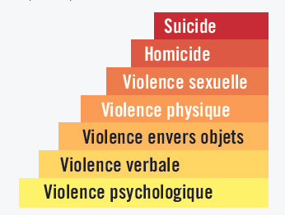
……..……………………………..……………………………………………………………..
……..……………………………..……………………………………………………………..
- Comment est-ce que tu comprends le schéma du cycle de la violence ?
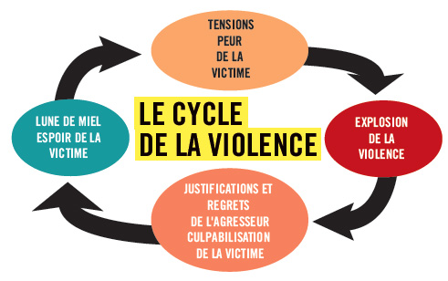
……..……………………………..……………………………………………………………..
……..……………………………..……………………………………………………………..

IV. La femme et le mariage
- À quoi est-ce que tu associes le terme « mariage » ?
Mariage

- Quelle est la définition du mariage civil ?

……..……………………………..……………………………………………………………..
……..……………………………..……………………………………………………………..……..……………………………..……………………………………………………………..
……..……………………………..……………………………………………………………..
- Quelles sont les règles obligatoires pour les époux dans le mariage civil ?
- ……..……………………………..…………………………………………………
- ……..……………………………..…………………………………………………
- ……..……………………………..…………………………………………………
- ……..……………………………..…………………………………………………
- ……..……………………………..…………………………………………………
- ……..……………………………..…………………………………………………
- ……..……………………………..…………………………………………………
- ……..……………………………..…………………………………………………
- Quelle est la définition du mariage catholique ?
……..……………………………..……………………………………………………………..
……..……………………………..……………………………………………………………..
- Quelles sont les quatre valeurs du mariage catholique ?
……..……………………………..……………………………………………………………..

- Quelles sont les différences et les ressemblances entre le mariage catholique et le mariage civil ?

……..……………………………..……………………………………………………………..
……..……………………………..……………………………………………………………..……..……………………………..……………………………………………………………..
……..……………………………..……………………………………………………………..
- Est-ce que la violence conjugale est acceptée dans le mariage ?
……..……………………………..……………………………………………………………..
……..……………………………..……………………………………………………………..
V. La femme dans l’Église Catholique 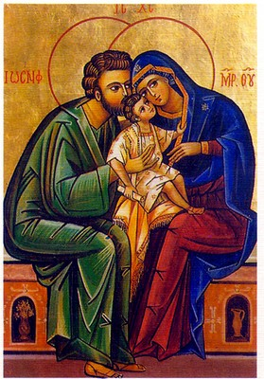

- Quel est le rôle de la femme dans l’Église Catholique ?
……..……………………………..……………………………………………………………..
……..……………………………..……………………………………………………………..

- Est-ce que les femmes peuvent devenir prêtres dans l’Église Catholique ?

……..……………………………..……………………………………………………………..
……..……………………………..……………………………………………………………..

- Quelles sont deux vocations principales des femmes dans l’Église Catholique ?

……..……………………………..……………………………………………………………..
……..……………………………..……………………………………………………………..

- Quelle comparaison est-ce qu’on peut faire entre l’image de la « femme idéale » dans la chanson et dans l’Église Catholique ?

……..……………………………..……………………………………………………………..
……..……………………………..……………………………………………………………..

- Est-ce que la femme peut s’épanouir ou non dans l’Église Catholique ?

……..……………………………..…………………………………………………………
V. Synthèse du parcours
- La « violence » face aux femmes dans le judaïsme à l’époque de Jésus
- Jésus face à la violence vis-à-vis de femmes
- La violence face aux femmes aujourd’hui
- La femme et le mariage
- La femme dans l’Église Catholique
VI. Analyse des images
Pourquoi est-ce que tu trouves ce type de violence inacceptable ?
Quelles sont les pistes possibles pour cesser la violence ?

1. Lapidation de la femme (Iran)

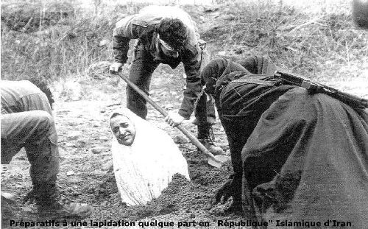

2. Les femmes tondues (France)

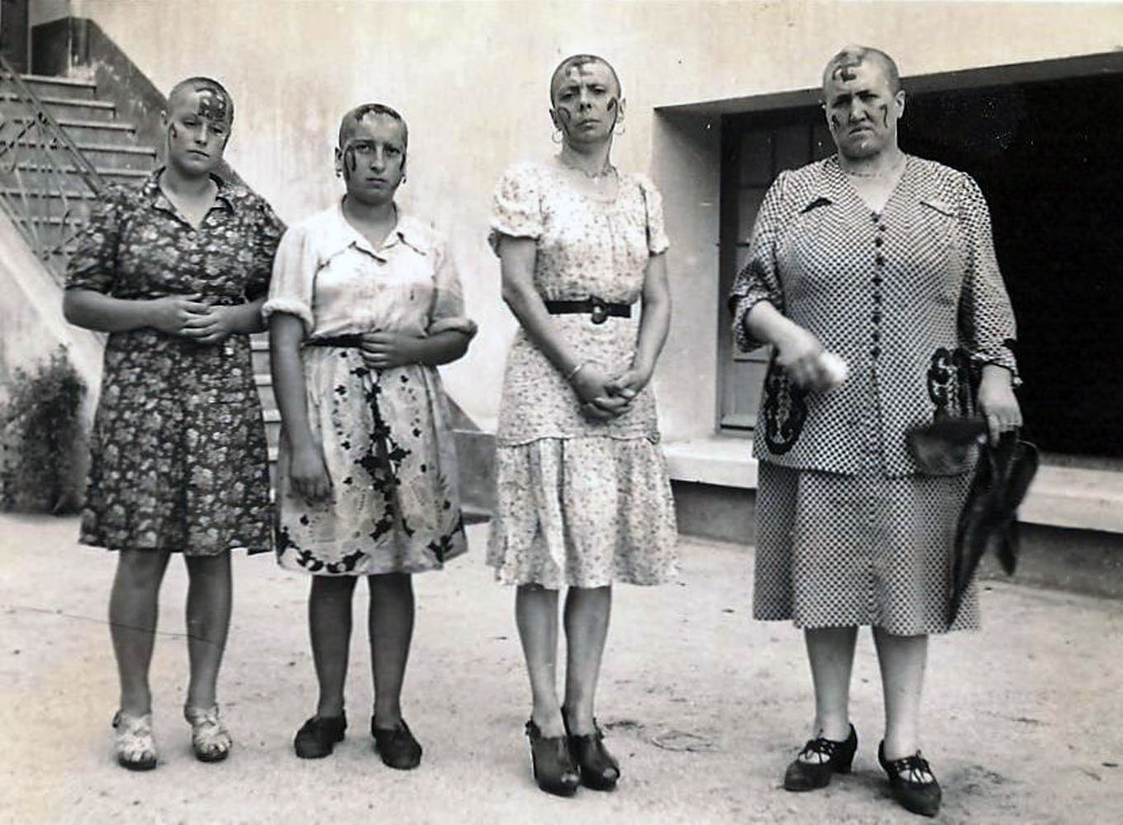

3. Violence conjugale

4. Harcèlement sexuel au travail

5. « Femme idéale » (bonne fonctionnaire, bonne mère, bonne épouse)

